Alzheimer poradna Vysočina
poskytuje zdarma poradenskou pomoc:
- Všem, kdo mají obtíže s pamětí, zapomínáním, soustředěním, plánováním činností.
- Všem, kteří pečují o blízkého, jehož chování se začíná měnit, chová se nestandardně. Stále něco hledá, bloudí, opakuje již řečené nebo obtížně hledá slova a komunikace vázne.
- Všem, kteří pečují o člověka s onemocněním demencí, cévní mozkovou příhodou, po úraze …
- Testujeme paměť, pomůžeme s finanční podporou i zajištěním sociálních služeb
- Poradíme, jak dobře pečovat o nemocného i o pečujícího
Můžeme se nově potkat v Krajském komunitním a poradenském centru v Jihlavě.
Dále v Havlíčkově Brodě, Třebíči, Pelhřimově, Žďáru n/S., Světlé nad S., Humpolci, Ždírci, Přibyslavi, Mitrově, Moravských Budějovicích.
Více informací na: www.alzheimerporadnavysocina.cz
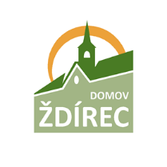
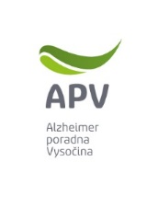
Tel.: 733 629 018

